UVOD V INFORMATIKO
ODLOČANJE je najpogostejša in najpomembnejša dejavnost v življenju.
Včasih se odločamo mimogrede, brez razmišljanja, včasih pa se pri odločanju bolj naprezamo.
Iskanje informacij je najpomembnejša dejavnost, ki nas pripelje k pravi odločitvi.
Če je sporočilo novice pred sporočanjem prejemniku neznano in v njem vzbudi določeno spremembo, jo imenujemo INFORMACIJA. Z informacijo širimo znanje na vseh področjih. Informacija pove česar prej nismo vedeli ter kar potrebujemo, da lahko pravilno ukrepamo.
V poslovnem pogledu postaja lastništvo iskalnih informacij pomembno in donosno. Na začetku so se informacije nespremenjene prenašale iz generacije v generacijo. Kasneje je poleg vsebine informacije postajal pomemben tudi način njegovega oblikovanja, posredovanja in hranjenja.
INFORMATIKA je veda, ki raziskuje vrste in značilnosti informacij, zakonitosti in teorijo informacijskih dejavnosti ter vplive informacij.
PREDSTAVITEV INFORMACIJ
Kadar želimo da je predstavitev popolnoma jasna moramo informacije predstaviti s podatki, ki so uporabnikom znani in razumljivi (črke, številke, note…)
KODIRANJE PODATKOV
Če hočemo informacijo razumeti, moramo prepoznati podatke s katerimi je predstavljena. Pomen, ki
V zgodovini so nastajala pravila za zapis podatkov s katerimi predstavljamo informacijo. To so kodna pravila ali KOD (npr: tone kodiramo z notami, glasove z črkami, števila s številkami).
Razlikujemo ZVEZNO in DISKRETNO kodiranje podatkov.
Pri spremembi temperature (merjenje z živo srebrnim termometrom) se spremeni dolžina stolpca in vmes enkrat zavzame vsako vrednost. Takšno kodiranje podatkov je zvezno ali analogno. Primer v naravi je tudi hitrost, starost, pot…
Temperaturo lahko merimo tudi z digitalnim termometrom. Številke predstavljajo višino temperature. Ko se temperatura spremeni se številke spremenijo po korakih-takšno kodiranje podatkov je diskretno ali digitalno. Digitalno lahko kodiramo npr. hitrost avtomobila, čeprav se spreminja analogno).
KOLIČINA INFORMACIJ
Informacija odpravi neko nejasnost. Koliko smo jo odpravili je merilo za njeno količino.
Ko izvemo odgovor na vprašanje na katerega sta možna dva enako verjetna odgovora smo dobili en bit informacije.

Koliko enot informacije nastane v poizkusu, ki ima več enakovrednih izidov? Takšne poizkuse razbijemo na elementarne (z dvema izidoma).
PRIMER:
Če dobimo odgovor pri: 2 možnih izidih dobimo 1 bit informacije
4 možnih izidih 2 bita informacije
8 možnih izidov 3 bite informacije

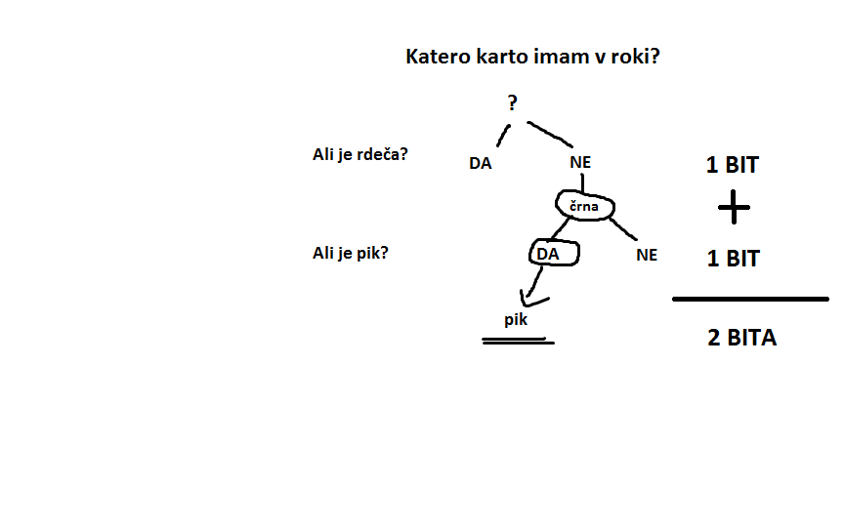
MOŽNOST | BIT
2 | 1
4 | 2
8 | 3
16 | 4
32 | 5

M=2^{B}

Za določitev velikosti informacij torej določamo potenco s katero moramo potencirati število 2, da dobimo predpisano št. izidov.
INFORMACIJSKI SISTEM
Velikokrat se znajdemo v položaju, ko potrebujemo določeno informacijo. Poiščemo jo v knjigi, priročniku, vprašamo koga…V poslovnem času je nepoznavanje informacij lahko usodno (npr. Neko podjetje nam nič ne plačuje, mi pa mu še kar naprej dostavljamo izdelke). Zato podatke nenehno zbiramo, hranimo, obdelujemo in organiziramo tako, da so nam vedno na voljo.
Vse podatke, ki so potrebni za naše delo zberemo na enem mestu v BAZI PODATKOV. Zraven potrebujemo še pripomočke in metode s katerimi zbrane podatke obdelujemo.
BAZA PODATKOV so podatki, ki jih potrebujemo pri odločanju, zbrani na enem mestu.
INFORMACIJSKI SISTEM je torej urejena množica podatkov, pripomočkov in metod s katerimi te podatke obdelamo. Naloge informacijskega sistema so: oskrbeti posameznika s podatki in mu s tem omogočiti reševanje problemov. Uporablja se v knjižnicah, bankah, bolnicah, podjetjih, šolah..
INFORMACIJSKA TEHNOLOGIJA
Informacijska tehnologija je skupna uporaba računalnikov, telekomunikacij in druge opreme za obdelavo podatkov z namenom da oskrbimo posameznika s podatki, ki jih potrebuje. (Je skupek postopkov in naprav, ki hitro in učinkovito oskrbijo uporabnika s potrebnimi podatki.)
Prvič se pojavi pri slikanju v votlinah. Razvoj se začne z iznajdbo telefona, radia, televizije. Revolucijo naredi računalnik.
INFORMACIJSKA PISMENOST je:
- Poznavanje in razumevanje osnovnih zakonitosti informatike, poznavanje sodobnih možnosti in načinov posredovanja in prejemanja podatkov.
- Sposobnost učinkovite uporabe informacijske tehnologije, dovzetnost za spremembe, ki jih povzročajo informacijske tehnologije.

